На предприятиях Новомосковского административного округа города Москвы продолжается профилактическая работа в целях стабилизации обстановки с пожарами.
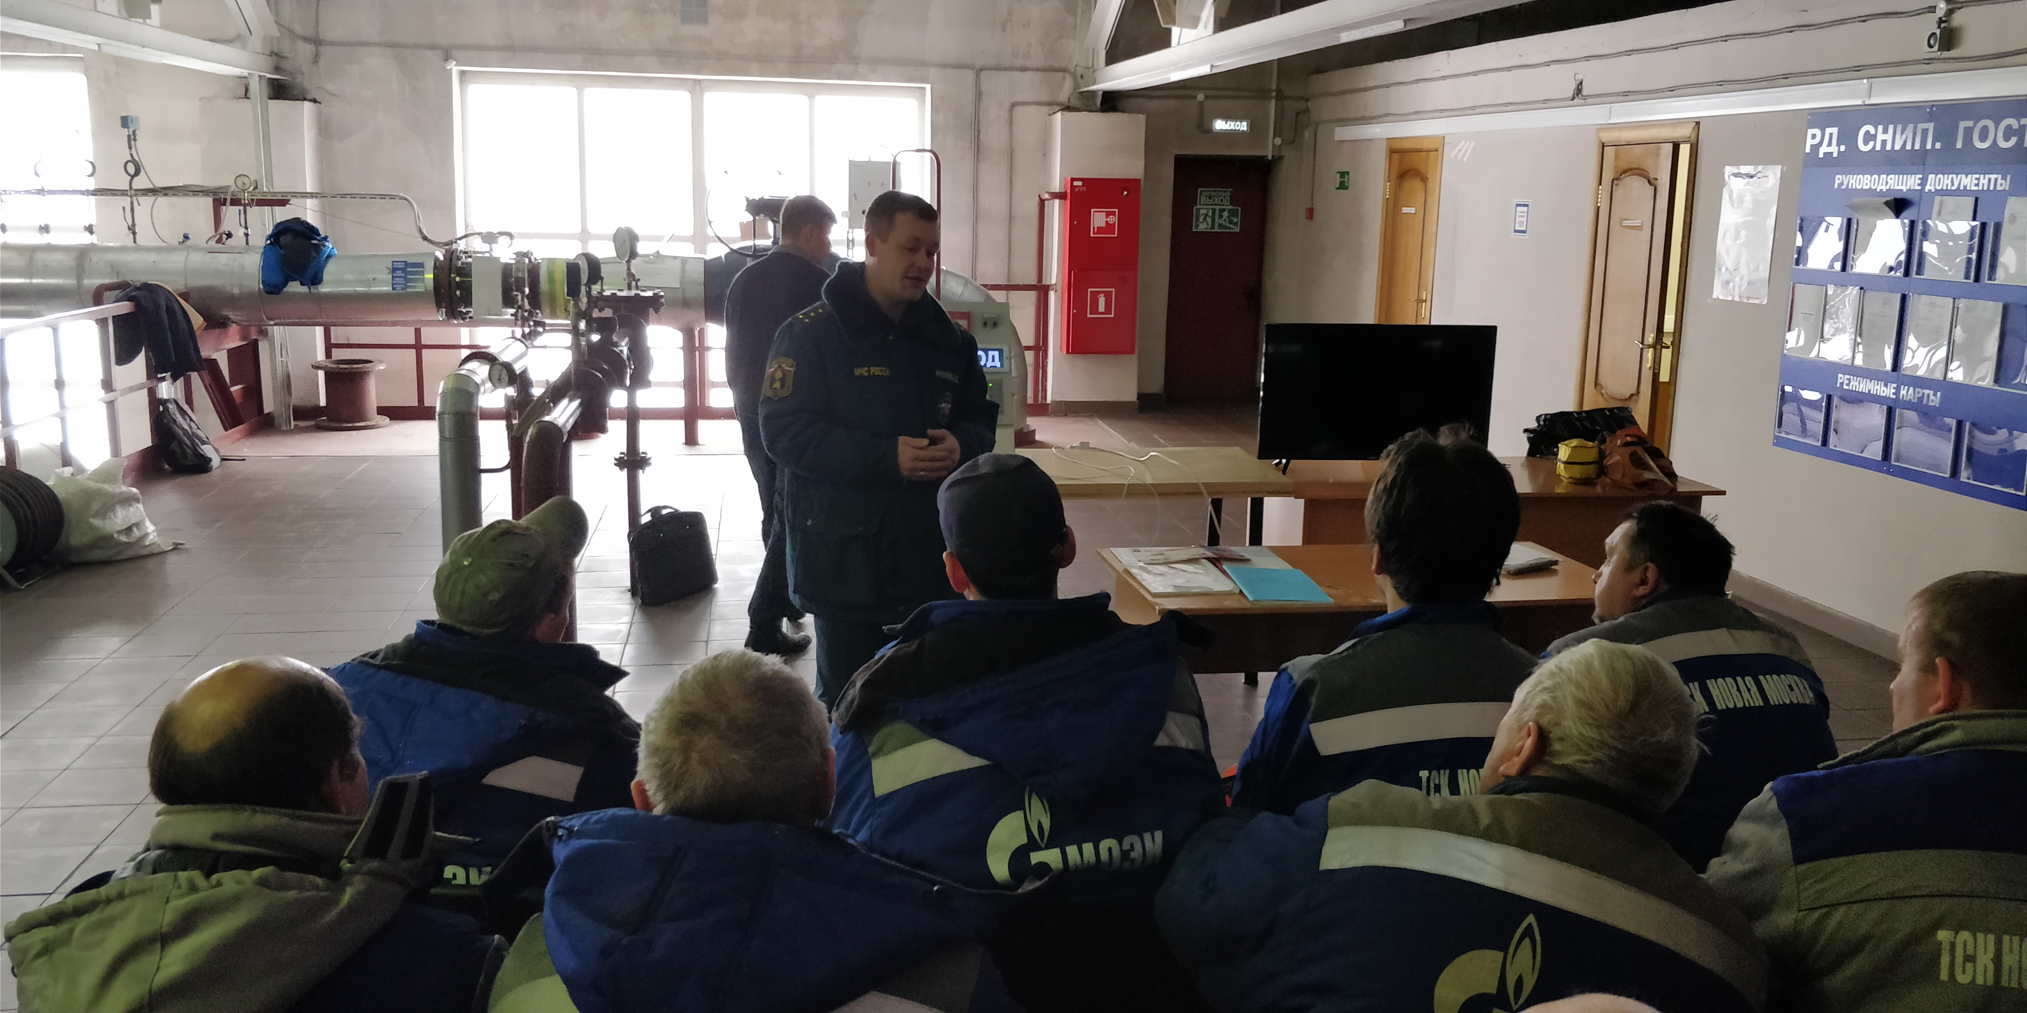
В рамках Года культуры безопасности и в целях стабилизации обстановки с пожарами на территории Новомосковского административного округа города Москвы на предприятии №3 ООО «ТСК Новая Москва» расположенного по адресу: г. Москвы, г. Московский, сотрудниками 1 регионального отдела надзорной деятельности и профилактической работы Управления по ТиНАО Главного управления МЧС России по г.Москве, продолжают проводить профилактические мероприятия недопущения ухудшения оперативной обстановки с пожарами и последствиями.
В ходе встречи с руководителями и работниками предприятий сотрудники МЧС в первую очередь напоминают о необходимых мерах при обращении с огнем, обсуждают вопросы безопасности в период проведения тех или иных работ. Проводятся занятия по вопросам соблюдения пожарной безопасности с разъяснением правил эксплуатации электросетей, электрохозяйства и использования первичных средств пожаротушения.
В заключение профилактических мероприятий сотрудники МЧС напоминают о соблюдении Правил пожарной безопасности как на предприятии, так и в быту.
Помните, что от этого зависит Ваша жизнь, жизнь Ваших близких и сохранность имущества. В случае обнаружения пожара незамедлительно звоните по телефону «101».
1 региональный отдел надзорной деятельности
и профилактической работы Управления по ТиНАО
Главного управления МЧС России по г. Москве

